第3回 補充プリント ＜面積を2等分する直線＞ 氏名
手順の枠を読んでから解きましょう。解き終わったら、下の解答解説で丸つけをしましょう。
面積を2等分する直線の求め方
手順1 通る頂点を決めて、その「向かいの辺」を見つける。
手順2 向かいの辺の中点を求める。（$x$座標どうし・$y$座標どうしをたして2でわる）
手順3 頂点と中点の2点を通る直線の式を求める。
右の図で、直線ℓは$y=x+3$、直線$m$は$y=−2x+6$です。ℓと$m$の交点をA、ℓ、$m$と$x$軸との交点をそれぞれB、Cとします。 | 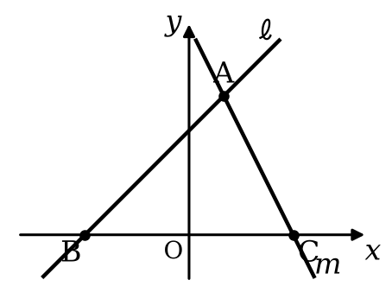
  （1）点Aを通り、△ABCの面積を2等分する直線の式
  $y$＝
  （2）点Bを通り、△ABCの面積を2等分する直線の式
  $y$＝
  （3）点Cを通り、△ABCの面積を2等分する直線の式
  $y$＝

第3回 補充プリント 解答解説
〇かどうかわからない場合は、適当に〇をつけずに必ず先生に確認しましょう
A、B、Cの座標：$x+3=−2x+6$より$x=1$、$y=4$でA(1, 4)。ℓに$y=0$を代入してB$(−3,0)$、$m$に$y=0$を代入してC(3, 0)。
（1） 答え $y=4x$  手順1 Aの向かいの辺はBC。  手順2 BCの中点は$(\frac{−3+3}{2},\frac{0+0}{2})$＝(0, 0)。  手順3 A(1, 4)と原点を通るので、傾きは4。$y=4x$（図の一点鎖線）  （2） 答え $y=\frac{2}{5}x+\frac{6}{5}$  手順1 Bの向かいの辺はAC。  手順2 ACの中点Mは$(\frac{1+3}{2},\frac{4+0}{2})$＝(2, 2)。  手順3 B$(−3,0)$とM(2, 2)を通る。傾き＝$\frac{2−0}{2−(−3)}=\frac{2}{5}$。$y=\frac{2}{5}x+b$にM(2, 2)を代入して$2=\frac{4}{5}+b$、$b=\frac{6}{5}$（図の点線）  （3） 答え $y=−\frac{1}{2}x+\frac{3}{2}$  手順1 Cの向かいの辺はAB。  手順2 ABの中点Nは$(\frac{1+(−3)}{2},\frac{4+0}{2})$＝$(−1,2)$。  手順3 C(3, 0)とN$(−1,2)$を通る。傾き＝$\frac{0−2}{3−(−1)}=−\frac{1}{2}$。$y=−\frac{1}{2}x+b$にC(3, 0)を代入して$b=\frac{3}{2}$（図の破線） | 

